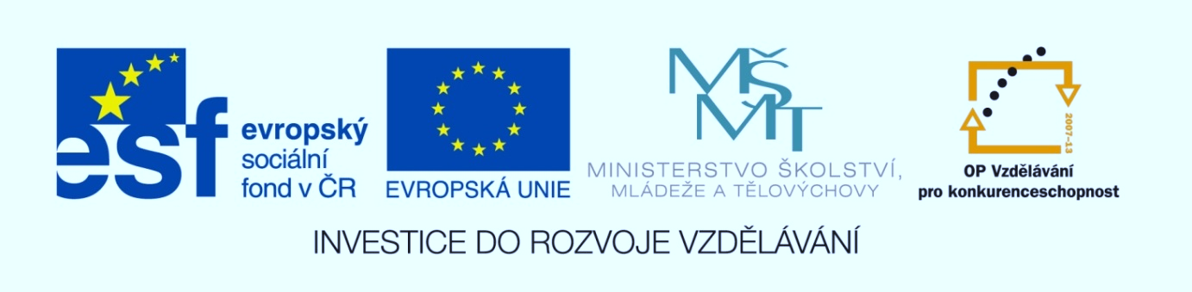
NÁZEV ŠKOLY: ZŠ Pardubice – Spořilov
AUTOR: Hana Navrátilová
NÁZEV: VY_32_INOVACE_TĚLESNÁ VÝCHOVA 6. - 9._18. PRACOVNÍ LIST Č. 3
TÉMA: TV SPORTY - pracovní list
ČÍSLO PROJEKTU: CZ.1.07/1.4.00/21.2349

Anotace
Tento materiál slouží k procvičení a upevnění učiva

CITACE
- VÍT MALINOVSKÝ. Sport: otestuj si znalosti. první. praha: svojtka, 2012

TV – PRACOVNÍ LIST Č. 3
1. ANTICKÉ OLYMPIJSKÉ HRY - DOPLŇ VĚTY:
Antické olympijské hry se poprvé konaly v roce ………Konaly se každé čtyři roky v ………………. Vítěz olympijských her byl odměněn ……………………………………….. Během konání olympijských her se dodržoval ……………….. Na OH směli závodit pouze ……………………………… Mezi sportovní disciplíny patřily …………………………………………………………………………………………………………………. Při ....………… a běhá se na počest řeckého vojáka ………………………………….. K dalším disciplínám starověkých her patřil například …………………………………………………….

2. LETNÍ OLYMPIJSKÉ HRY – JE PRAVDA ČI NE?
První novodobé letní olympijské hry se uskutečnily v roce 1986.
První novodobé letní olympijské hry se uskutečnily v Athénách.
Zakladatelem novodobých OH byl anglický pedagog a historik Pierre de Coubertin.
OH začínají zahajovacím ceremoniálem.
Olympijský oheň je na stadion dovezen z olympijského maratonu.
Poslední L O H se uskutečnily v roce 2011.
Mezi sporty na L O H patří judo, kanoistika, lukostřelba a triatlon.
Legenda našeho sportu Emil Zátopek byl šestinásobným olympijským vítězem.
V roce 1936 se OH konaly v Berlíně.
V Mexiku 1968 Bob Beamon "letí do 21. století" a přistál ve vzdálenosti neuvěřitelných 8,90 m!
V důsledku 2. světové války se v roce 1942 OH nekonaly.
3. ZIMNÍ OLYMPIJSKÉ HRY – SPRÁVNĚ PŘIŘAĎ:
- Itálie, Japonsko  - Martina Sáblíková  - Jiří Raška  - Chamonix  - Rychlobruslení  - 1956  - Helena Mašková  - Lukáš Bauer  - Vancouver  - 1924 | - Město, kde se konaly první zimní olympijské hry.  - Český olympionik – běžec na lyžích.  - Státy, ve kterých byly ZOH zrušeny v době 2. sv. války  - 1. disciplína zimních olympijských her.  - Česká olympionička – krasobruslařka.  - Rok, ve kterém byly uspořádány 1. ZOH.  - Město, ve kterém byly uspořádány zatím poslední ZOH.  - Česká olympionička – rychlobruslařka.  - Rok, ve kterém byly poprvé vysílány ZOH televizí  - Český olympionik – skokan na lyžích.

4. PARALYMPIJSKÉ HRY – ODPOVĚZ NA OTÁZKY:
- Pro jaké sportovce jsou uspořádány paralympijské hry?
- Jak často a kdy se konají paralympijské hry?
- Jak se také jinak nazývají paralympijské hry?
- Vyjmenuj některé specifické disciplíny paralympijských her.
- Znáš některé úspěšné české para olympioniky?

